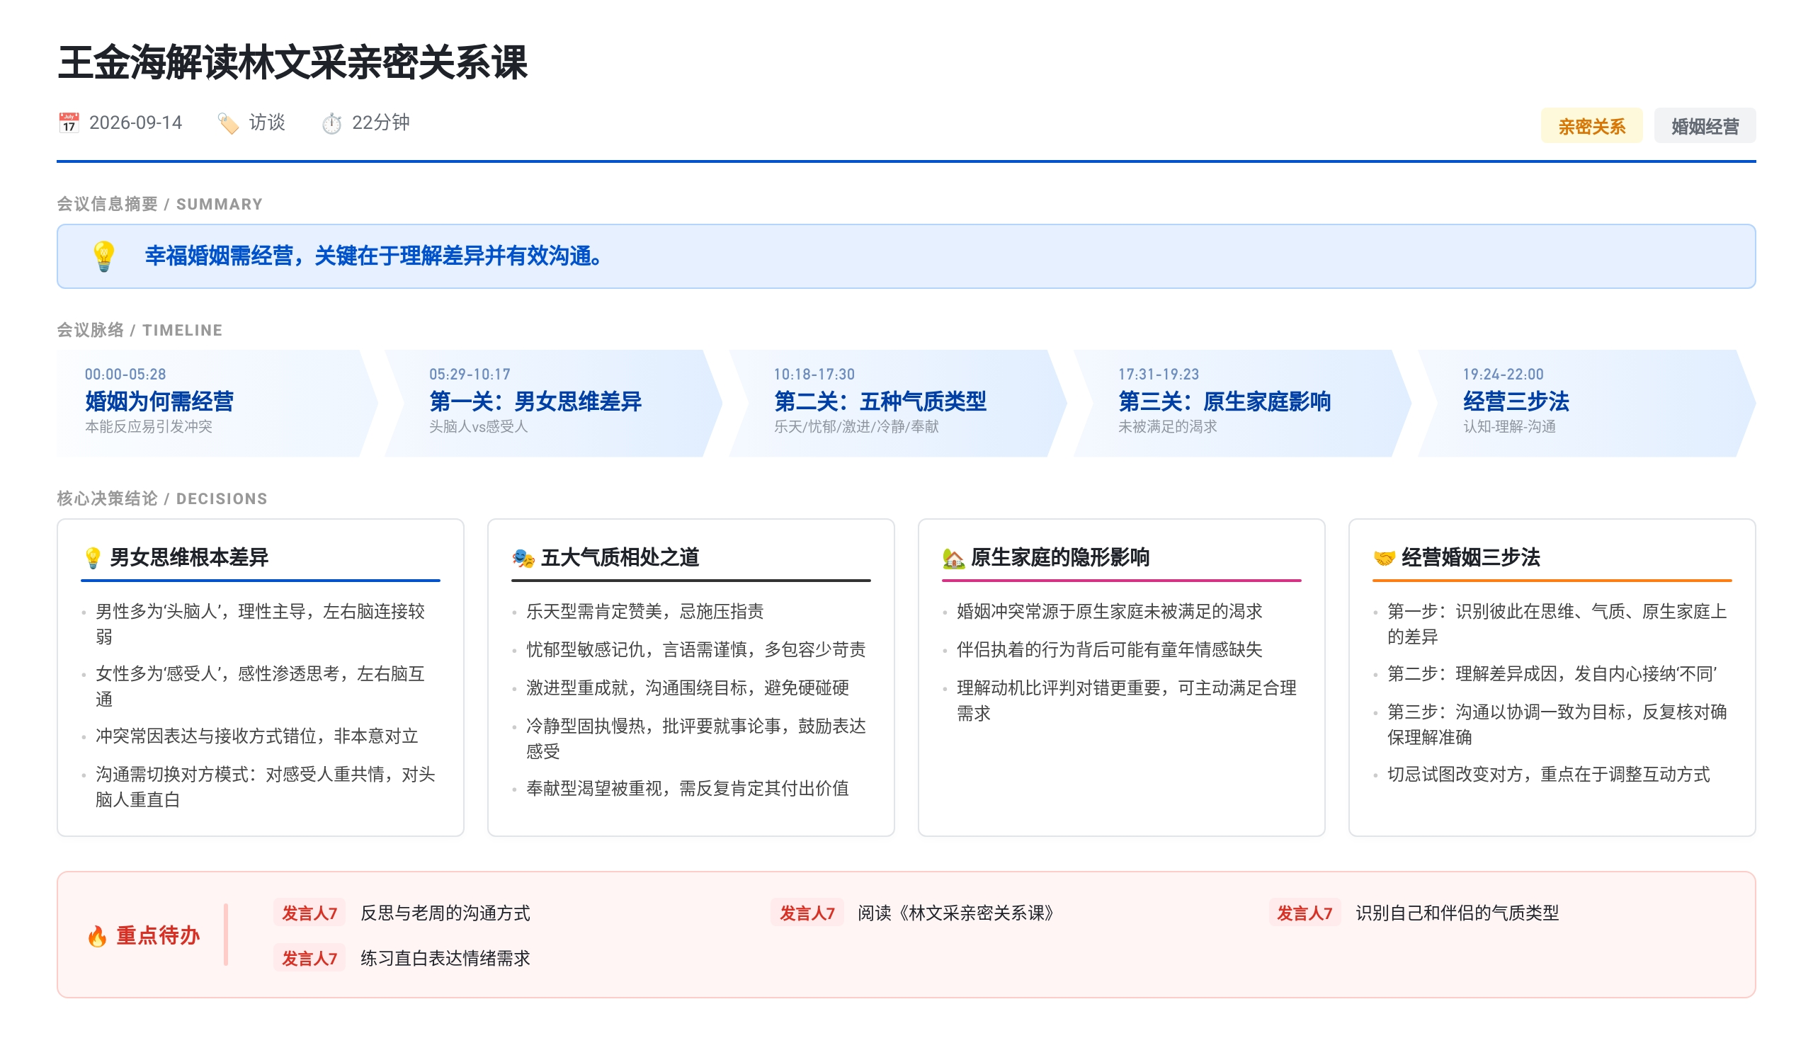 本次为婚姻经营讲书，解读《林文采亲密关系课》。核心观点是幸福婚姻需主动经营及处理冲突能力；剖析男女思维、五种气质及原生家庭三大差异致冲突原因；建议通过认识与理解差异、非暴力沟通及反复核对想法来协调一致，强调沟通重在达成共识而非改变对方。

婚姻经营的必要性与常见误区
- 好人组合仍频繁争吵的现象
  - 讲者指出许多人在同学、朋友、同事、老板等关系中处理良好，但两人结合后很快激烈争吵且难以和谐相处
  - 原因在于多数人进入婚姻后不认为伴侣关系需要经营，误以为婚后自然幸福快乐
- 凭本能反应导致无效争吵
  - 讲者称”随随便便”指在婚姻中只凭本能和喜好说话做事
  - 疲惫一方看到伴侣躺沙发看手机，本能反应是埋怨”眼里还有这个家吗”
  - 另一方本能反应是辩解”忙工作也是为了家”或反击”懒得和你说话”
  - 讲者认为靠本能沟通多半发生毫无意义的争吵，婚姻难和谐幸福
- 生活摩擦缺乏协调方法
  - 讲者提到无人告知两个不同人生活在一起会有习惯摩擦和处理方式争执
  - 生活中的碰撞需要协调解决，幸福婚姻不是凭空出现而是需要认真经营

书籍核心观点与调研结论
- 推荐书目与作者背景
  - 讲者推荐《林文采亲密关系课》，作者林文采博士为马来西亚亲子婚恋专家，有30多年辅导经验
  - 书中引出幸福婚姻的秘诀是”经营”
- 处理冲突能力是关键指标
  - 讲者引述调研机构用5年时间访问1000多对结婚10年以上且双方自评关系很好的夫妻
  - 大量统计分析得出结论：婚姻和谐美满需发展出处理冲突的能力
  - 讲者强调幸福婚姻不是没有矛盾冲突，而是有处理矛盾冲突的能力

三大冲突根源之男女思维差异
- 头脑人与感受人的生理基础
  - 讲者称科学研究表明男性左右脑连接少于女性，左脑理性时右脑感性传不过来，形成”头脑人”思维
  - 女性左右脑像海绵相互渗透，左脑思考时右脑感性掺入，形成”感受人”思维
- 面包争吵案例的思维错位
  - 妻子因丈夫对母亲姐姐有求必应而希望得到同等重视，在面包事件中加入感性寻求情感需求
  - 丈夫针对当下胃痛提出吃面包的解决方法，未理解妻子的情感诉求
  - 讲者认为双方都没有错，只是彼此未理解对方表达的内容
- 沟通适配原则与实操案例
  - 讲者提出”跟什么人沟通就要变成什么人”，丈夫需用感受方式倾听妻子，妻子需体会男性的理解方式
  - 讲者朋友案例：妻子抱怨工作烦、领导让整资料又不用，朋友回应”辞职吧”导致妻子愤怒
  - 讲者分析妻子只是想表达愤怒和感受，并非主动提辞职，丈夫应体谅并帮助排解情绪而非解决问题
  - 讲者建议妻子表达感受时直白说出愤怒或不开心，若丈夫回应不符预期可直接告知需要体谅和排解情绪

三大冲突根源之个人气质差异
- 气质类型的综合性说明
  - 讲者强调气质是综合的，某种气质占比最高（如50%）不代表完全属于该类型，其余气质仍占一定比例
  - 了解气质不是为了贴标签，而是为了更好了解自己和伴侣特点以和谐相处
- 乐天型特征与相处方式
  - 温暖体贴、有同情心、乐于助人，但对自己要求不高，做到80%就希望得到肯定赞美
  - 依靠压力、威胁或指责推动乐天型努力一般不奏效
  - 相处要点是不吝啬夸奖，常说”你真厉害”“没有你我可怎么办”“最好的决定是选择你做伴侣”
- 优异型特征与相处方式
  - 思维偏悲观，看到半杯水会说”只有半杯还缺半杯”，常看到缺点并反思改进，工作学习表现出色
  - 对情感感受深刻，深深感激他人的好，也难忘记他人的伤害，会记住多年前说过的话
  - 对自己和他人要求严格，认为应做到100分时拿出120分才值得赞赏
  - 相处要点是管住嘴不随便言语攻击，若自己是优异型需放低对他人要求、多包容肯定
- 激进型特征与相处方式
  - 精力充沛、行动力强、做事效率高，追求成就，能给家庭带来物质保障
  - 对弱者或认为无能的人无情，若另一半帮不上忙甚至拖后腿会强烈指责
  - 相处要点是不能硬碰硬，要围绕其目标沟通，不急于反驳不认同的话，能认同就全力支持
- 冷静型特征与相处方式
  - 凡事较慢（吃饭慢、走路慢），目标不远志向不大但有责任心，该做的事尽力做好
  - 比较固执，认为自己想得比别人深且全面，很少认为是自己的问题
  - 包容性大，不指责伴侣做错事；但不善言谈，不喜欢诉说感受和发生的事情，导致夫妻沟通过少
  - 相处要点是尽量少批评，谈不对之处要就事论事不针对人不羞辱；若自己是冷静型需学习表达内心感受想法和需求
- 奉献型特征与相处方式
  - 倾向于讨好别人，渴望得到喜爱、肯定和重视
  - 讲者曾遇奉献型妻子为丈夫付出很多，丈夫心里感激但未完全表达，妻子委屈失望差点离婚
  - 相处要点是一次又一次告知对方看到其付出、让其觉得被需要被重视，不能只说一次

三大冲突根源之原生家庭渴求
- 原生家庭渴求的定义
  - 讲者解释婚姻中的渴求是原生家庭中很渴望但从未得到过的东西
- 生日蛋糕案例的深层症结
  - 讲者曾遇一对夫妻因丈夫未在妻子生日买蛋糕而要离婚
  - 妻子小时候羡慕邻居女孩过生日有蛋糕和庆祝，自己父母从未给她过生日，希望丈夫弥补这一仪式
  - 丈夫小时候不过生日，认为没必要，觉得妻子不应有此执着，没想到这是妻子原生家庭的症结
- 彼此顾念的化解思路
  - 讲者指出经常为同一类问题冲突且解决不了，表面是观念不同，深究可能是原生家庭影响
  - 当伴侣很在意某事且自己可以做时，去做即可化解许多冲突
  - 讲者建议学会彼此顾念，多想伴侣为何做出这样的行为和要求，以更体谅对方

应对差异与冲突的三步方法
- 第一步：认识彼此的不同
  - 讲者强调不是贴标签或强行匹配类型，而是发自内心认可伴侣与自己不同且可以不同
  - 用伴侣喜欢的方式对待他，而非总是用自己喜欢的方式
- 第二步：理解不同的成因
  - 梳理出不同后，尝试了解分析造成今天他的种种因素
  - 讲者认为理解了行为背后的因素，心态上能更好包容这种不同
- 第三步：良好沟通与反复核对
  - 讲者提及《爱的五种语言》《非暴力沟通》等书已有详细讲解，建议未听过者去听、听过者多实践
  - 沟通重点不在于改变对方，而是通过协调达成一致意见，不要抱改变对方的态度去沟通
  - 沟通中要反复核对对方想法，可问”你刚才说的重点我没有理解错误吧”“你是不是这样想，我这样的表述对吗”
  - 讲者特别指出冷静型人不擅表达可能下意识隐瞒真实想法感受，核对后再讨论才有意义
- 方法适配性提醒
  - 讲者提示书中案例和方法各有特点，不一定适合每对夫妻
  - 需结合自身实际情况分析具体方法步骤并应用

